Proyecto de Desarrollo del Sistema de la Producción Metalmecánica y Mantenimiento Vehicular para la empresa “MetalMotors S.A” (SIP M&M)

Especificación de Requerimientos

Versión 1.0

Revisión Histórica

|  |  |  |  |
| --- | --- | --- | --- |
| **Fecha** | **Versión** | **Descripción** | **Autor** |
| 21/2/2017 | 1.0 | Versión definitiva como propuesta de desarrollo de especificación de requerimientos de software. | Grupo 3.   * Beltrán Daniel. * Criollo José. * Erraez Yessenia. * Jaya Santiago * Vasco Elsa. |

Tabla de Contenido

1. Introducción 4

1.1 Propósito 4

1.2 Alcance 4

1.3 Definiciones, Acrónimos, y Abreviaturas 4

1.4 Referencias 4

1.5 Descripción General 4

2. Descripción General 5

2.1 Perspectiva de Producto 5

2.1.1 Sistema Interfaces si es un Sistema y contiene hardware 5

2.1.2 Interfaces de usuario Pantallas 5

2.1.3 Interfaces de hardware 21

2.1.4 Interfaces de Software 21

2.1.5 Interfaces de Comunicación 21

2.1.6 Restricciones de memoria 21

2.1.7 Operaciones 21

2.2 Funciones del producto 21

2.3 Características de los usuarios 22

2.4 Restricciones 22

2.5 Suposiciones y dependencias 22

2.6 Requisitos subconjuntos 22

3. Requerimientos Específicos 22

3.1 Funcionalidad 22

**3.1.1** **Módulo de Clientes** 22

**3.1.2** **Módulo de login** 25

**3.1.3** **Módulo de usuarios** 25

**3.1.4** **Módulo de gestión de proyectos.** 27

**3.1.5** **Módulo de Reportes** 29

**3.1.6** **Módulo de Facturación** 31

**3.1.7** **Módulo de Ayuda** 32

3.2 Requisitos de Rendimiento 34

3.3 Restricciones de Diseño 34

3.4 Atributos del Sistema 34

3.5 Requisitos Suplementarios 34

4. Clasificación de los Requerimientos Funcionales 34

5. Apéndice 35

Especificación de Requerimientos de Software

# Introducción

## Propósito

El propósito del presente documento es definir el comportamiento externo del sistema software y los requerimientos que serán implementados para el desarrollo del sistema SIP M&M cuyo propósito es satisfacer las necesidades de automatización de los procesos de: gestión de clientes, gestión de producción y gestión de mantenimiento vehicular.

## Alcance

SIP M&M estará estructurado por un módulo de clientes que permitirá registrar toda la información necesaria de los clientes, un módulo de gestión de la producción donde se registrara toda la información relacionada con los proyectos que realiza en la metalmecánica, un módulo de mantenimiento vehicular en donde se registrara la información relacionada con el servicio de mantenimiento vehicular que brinda la metalmecánica a sus clientes, un módulo de facturación en donde se generara facturas de los servicios que el cliente reciba por parte de la metalmecánica, un módulo de reportes en donde se generara los reportes que el gerente administrativo desee en las fechas establecidas, un módulo de administración del sistema en donde el gerente administrativo podrá registrar y administrar usuarios dependiendo de las necesidades que esté tenga y un módulo de ayuda cuyo propósito es ilustrar al usuario sobre el funcionamiento del SIP M&M en el caso de que el usuario tenga alguna dificultad o duda sobre el mismo.

## Definiciones, Acrónimos, y Abreviaturas

* Ver Glosario.

## Referencias

* Ver Glosario.

## Descripción General

El documento está constituido por cinco capítulos. El capítulo 1 define aspectos generales correspondientes a la introducción que a su vez está conformada por el propósito, el alcance, las definiciones, acrónimos y abreviaciones y referencias. El capítulo 2 define la descripción general del producto software, que contiene la perspectiva y funciones del producto, además de características de los usuarios, restricciones, suposiciones y dependencias, además de los requisitos subconjuntos. El capítulo 3 especifica los requerimientos específicos, funcionalidades y detalla uno a uno los requerimientos funcionales, define especificaciones de casos de uso y los requisitos suplementarios. El capítulo 4 contiene los requerimientos funcionales organizados en una tabla. Finalmente, el capítulo 5 es el apéndice.

# Descripción General

## Perspectiva de Producto

### Sistema Interfaces si es un Sistema y contiene hardware

N/A

### Interfaces de usuario Pantallas

**Menú Principal**

* + - Módulo de Cliente
    - Módulo Gestión de la Producción
    - Modulo Mantenimiento Vehicular
    - Módulo de Facturación
    - Módulo de Reportes
    - Módulo de Administración del Sistema
    - Módulo de Ayuda

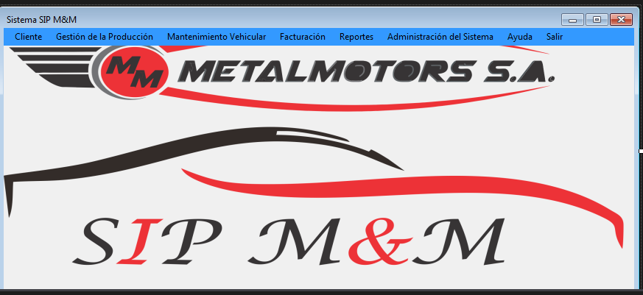

**Módulo Cliente: Agregar Nuevo Cliente**

* **Apellidos**: En este campo se ingresará los apellidos del nuevo cliente a registrarse en el sistema estos deben estar separados por un espacio en blanco.
* **Nombres:** En este campo se ingresará los nombres del nuevo cliente a registrarse en el sistema estos deben estar separados por un espacio en blanco.
* **CI/RUC**: En este campo se ingresará la cédula de identidad o Ruc del nuevo cliente a registrarse en el sistema, recordar que la cédula consta de 10 dígitos mientras que el Ruc consta de 13 dígitos.
* **Dirección:** En este campo se ingresará la dirección del nuevo cliente a registrarse en el sistema.
* **Teléfono:** En este campo se ingresará el número de teléfono convencional del nuevo cliente a registrarse en el sistema este debe estar constar con 9 dígitos.
* **Celular:** En este campo se ingresará el número de teléfono celular del nuevo cliente a registrarse en el sistema este debe estar constar con 10 dígitos.
* **E-mail:** En este campo se ingresará el e-mail del nuevo cliente a registrarse en el sistema.
* **Botón Guardar:** este botón permitirá guardar los datos del registro.
* **Botón Nuevo:** este botón permitirá limpiar todos los campos de la interfaz de ingreso de clientes, en caso de que el usuario desee agregar un nuevo cliente.
* **Botón Salir:** este botón permitirá salir de la interfaz Agregar Nuevo Cliente.

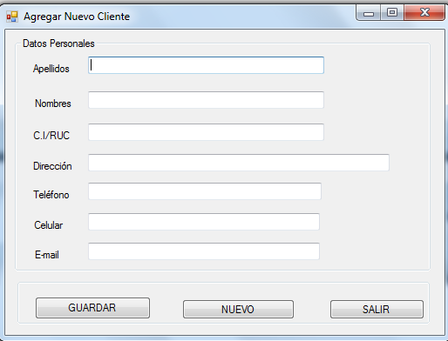

**Módulo Cliente: Buscar datos del Cliente**

* **Parámetros de Búsqueda:**
* **CI:** Al seleccionar esté parámetro se ingresará la cédula de identidad del cliente registrado en el sistema para efectuar la búsqueda, recordar que la cédula consta de 10 dígitos.
* **RUC**: Al seleccionar esté parámetro se ingresará el Ruc del cliente registrado en el sistema para efectuar la búsqueda recordar que el Ruc consta de 13 dígitos.
* **Apellido**: Al seleccionar esté parámetro se ingresará el Apellido del cliente registrado en el sistema para efectuar la búsqueda.
* **Nombre:** Al seleccionar esté parámetro se ingresará el Nombre del cliente registrado en el sistema para efectuar la búsqueda.
* **Botón Buscar:** se buscará un cliente por medio del parámetro de búsqueda seleccionado.
* **Tabla Lista de Clientes:** Se mostrarán en la tabla todos los datos personales del cliente.
* **Botón Salir:** se saldrá de la interfaz búsqueda de los datos del cliente.

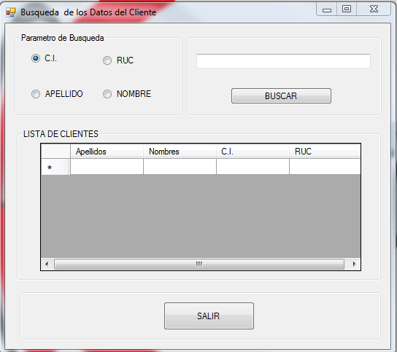

**Módulo Cliente: Modificar datos del cliente**

* **Apellidos**: En este campo se ingresará los apellidos del nuevo cliente a registrarse en el sistema estos deben estar separados por un espacio en blanco.
* **Nombres:** En este campo se ingresará los nombres del nuevo cliente a registrarse en el sistema estos deben estar separados por un espacio en blanco.
* **CI/RUC**: En este campo se ingresará la cédula de identidad o Ruc del nuevo cliente a registrarse en el sistema, recordar que la cédula consta de 10 dígitos mientras que el Ruc consta de 13 dígitos.
* **Dirección:** En este campo se ingresará la dirección del nuevo cliente a registrarse en el sistema.
* **Teléfono:** En este campo se ingresará el número de teléfono convencional del nuevo cliente a registrarse en el sistema este debe estar constar con 9 dígitos.
* **Celular:** En este campo se ingresará el número de teléfono celular del nuevo cliente a registrarse en el sistema este debe estar constar con 10 dígitos.
* **E-mail:** En este campo se ingresará el e-mail del nuevo cliente a registrarse en el sistema.
* **Botón Buscar Cliente**: este botón permitirá buscar el cliente para el cual se realizará la respectiva modificación.
* **Botón Guardar:** este botón permitirá guardar los cambios que se realizaron.
* **Botón Nuevo:** este botón limpiara todos los campos para realizar una nueva modificación en caso de que el usuario así lo requiera.
* **Botón Salir:** este botón permitirá salir de la interfaz de modificación de datos del cliente.

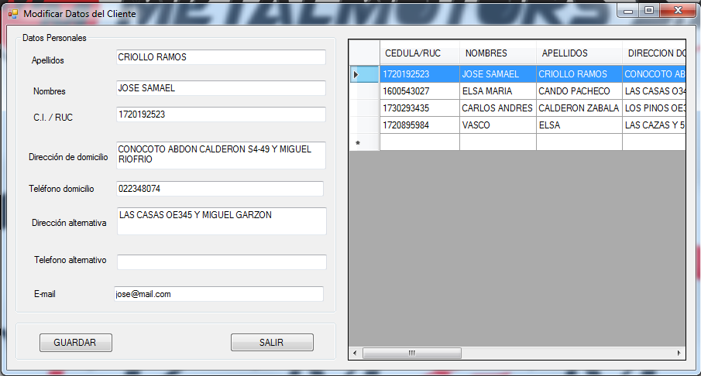

**Módulo Cliente: Eliminar Cliente**

* **Apellidos:** se mostrarán los apellidos del cliente
* **Nombres:** se mostrarán los nombres del cliente
* **CI/RUC:** se mostrará la cedula o RUC del cliente
* **Dirección:** se mostrará la dirección del cliente
* **Teléfono:** se mostrará el teléfono del cliente
* **Celular:** se mostrará el celular del cliente
* **Email:** se mostrará el email del cliente
* **Botón Buscar Cliente:** este botón permitirá buscar el cliente que se va a eliminar.
* **Botón Eliminar:** este botón permitirá eliminar al cliente seleccionado
* **Botón Salir:** este botón permitirá salir de la interfaz de eliminación del cliente.



**Módulo Gestión de la Producción: Registrar proyecto**

* **Datos del cliente**
  + - * **Apellidos:** se mostrará los apellidos del cliente
      * **Nombres:** se mostrará los nombres del cliente
      * **CI/RUC:** se mostrará la cedula del cliente
      * **Dirección:** se mostrará la dirección del cliente
      * **Teléfono:** se mostrará el teléfono del cliente
      * **Celular:** se mostrará el celular del cliente
      * **Email:** se mostrará el email del cliente
      * **Buscar Cliente:** este botón permitirá buscar el cliente al cual se le asociará la creación de un nuevo proyecto.
* **Datos del Proyecto:**
  + **Nombre del Proyecto:** El Usuario deberá ingresar el nombre del proyecto.
  + **Fecha de Ingreso:** El usuario deberá seleccionar del calendario desplegable la fecha de inicio del proyecto
  + **Fecha de Entrega:** El usuario deberá seleccionar del calendario desplegable la fecha de Entrega del proyecto.
  + **Costo del Proyecto:** El usuario deberá ingresar el costo del proyecto en números.
  + **Observaciones:** El usuario podrá ingresar todas las observaciones que estime conveniente en el nuevo proyecto.
  + **Lista de Insumos:** El Usuario podrá ingresar en una lista varios insumos que se utilizan en el proyecto para los cuales tendrá los campos cantidad, Nombre, Valor unitario.
  + **Lista de Adicionales:** El Usuario podrá ingresar en una lista varios insumos Adicionales que se utilizan en el proyecto para los cuales tendrá los campos cantidad, Nombre, Valor unitario.
  + **Número de horas de trabajo:** El usuario podrá ingresar la cantidad de horas de trabajo que emplea para la elaboración de un proyecto el valor ingresado debe ser números.
  + **Detalles:** se ingresarán los detalles o descripción del proyecto.
* **Botón Seleccionar Insumos:** se seleccionarán los insumos que se utilizarán en la realización del proyecto.
  + - * **Botón Seleccionar Adicionales:** se seleccionarán los adicionales que se utilizarán en la realización del proyecto.
      * **Número de horas de trabajo:** se ingresará el número de horas de trabajo que se utilizó en la realización del proyecto.
      * **Botón Guardar:** este botón permitirá guardar el registro del nuevo proyecto.
      * **Botón Nuevo:** este botón permitirá limpiar los campos para que el gerente administrativo pueda registrar un nuevo proyecto si así lo requiere.
      * **Botón Salir:** este botón permitirá al usuario salir de la interfaz de registro de proyecto.

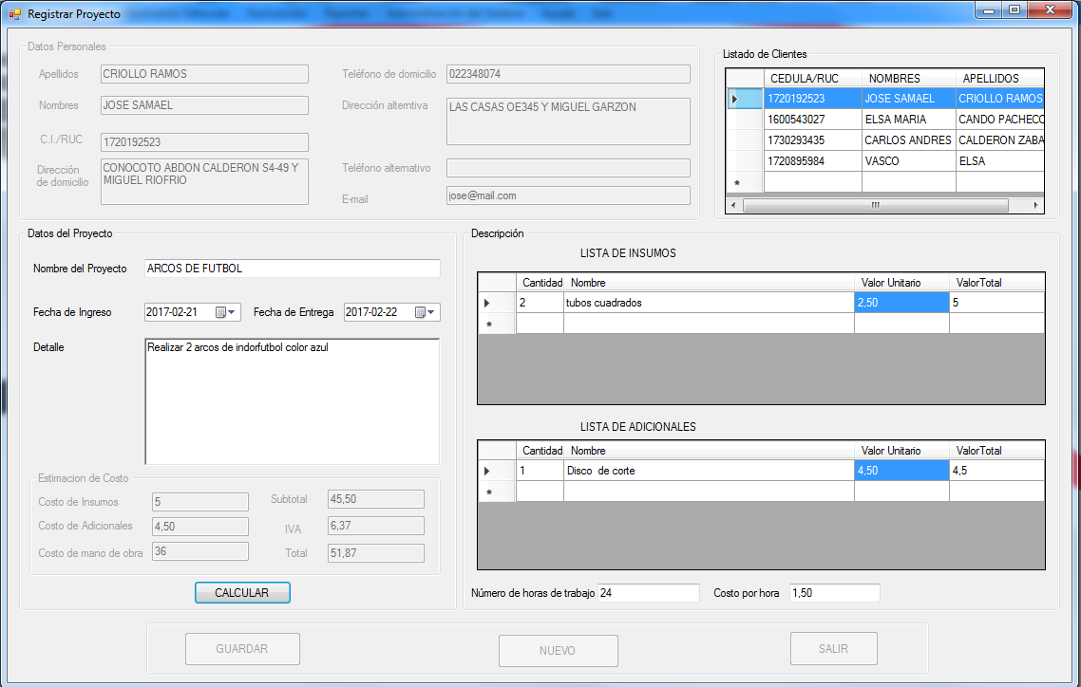

**Módulo Gestión de Producción: Buscar proyectos existentes**

* **Parámetros de búsqueda:**
  + - * **CI:** Al seleccionar esté parámetro se ingresará la cédula de identidad del cliente registrado en el sistema para efectuar la búsqueda, recordar que la cédula consta de 10 dígitos.
      * **RUC**: Al seleccionar esté parámetro se ingresará el Ruc del cliente registrado en el sistema para efectuar la búsqueda recordar que el Ruc consta de 13 dígitos.
      * **Nombre del cliente:** Al seleccionar esté parámetro se ingresará el nombre del cliente registrado en el sistema para efectuar la búsqueda.
      * **Nombre del proyecto:** Al seleccionar esté parámetro se ingresará el nombre del proyecto registrado en el sistema para efectuar la búsqueda.
* **Tabla Lista de Proyectos**: permite mostrar los proyectos asociados al criterio de búsqueda.
* **Botón Buscar:** este botón permite buscar los proyectos asociados al criterio de búsqueda seleccionado.
* **Botón Salir:** este botón permite salir de la interfaz de búsqueda de proyectos.

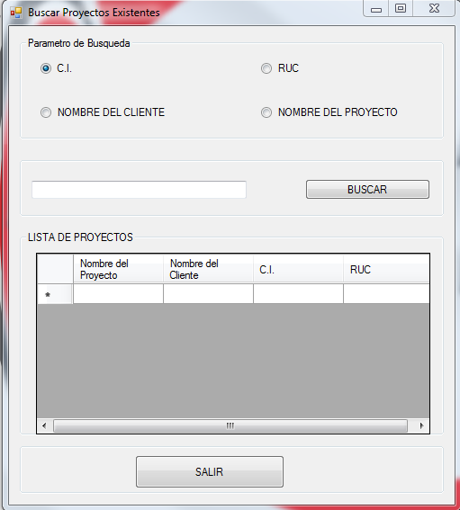

**Módulo Gestión de Producción: Modificar proyecto**

* **Datos del cliente**
  + - * **Apellidos:** se mostrará los apellidos del cliente
      * **Nombres:** se mostrará los nombres del cliente
      * **CI/RUC**: se mostrará la cedula del cliente
      * **Dirección:** se mostrará la dirección del cliente
      * **Teléfono:** se mostrará el teléfono del cliente
      * **Celular:** se mostrará el celular del cliente
      * **Email:** se mostrará el email del cliente
      * **Buscar Cliente:** este botón permitirá buscar el cliente al cual se le asociará la creación de un nuevo proyecto.
* **Datos del Proyecto:**
  + **Nombre del Proyecto:** El Usuario deberá ingresar el nombre del proyecto.
  + **Fecha de Ingreso:** El usuario deberá seleccionar del calendario desplegable la fecha de inicio del proyecto
  + **Fecha de Entrega:** El usuario deberá seleccionar del calendario desplegable la fecha de Entrega del proyecto.
  + **Costo del Proyecto:** El usuario deberá ingresar el costo del proyecto en números.
  + **Observaciones:** El usuario podrá ingresar todas las observaciones que estime conveniente en el nuevo proyecto.
  + **Lista de Insumos:** El Usuario podrá ingresar en una lista varios insumos que se utilizan en el proyecto para los cuales tendrá los campos cantidad, Nombre, Valor unitario.
  + **Lista de Adicionales:** El Usuario podrá ingresar en una lista varios insumos Adicionales que se utilizan en el proyecto para los cuales tendrá los campos cantidad, Nombre, Valor unitario.
  + **Número de horas de trabajo:** El usuario podrá ingresar la cantidad de horas de trabajo que emplea para la elaboración de un proyecto el valor ingresado debe ser números.
    - * **Detalles:** se ingresarán los detalles o descripción del proyecto.
* **Botón Seleccionar Insumos:** este botón permitirá seleccionar los insumos que se utilizarán en la realización del proyecto.
  + - * **Botón Seleccionar Adicionales**: este botón permitirá seleccionar los adicionales que se utilizarán en la realización del proyecto.
      * **Botón Guardar:** este botón permitirá guardar los cambios realizados en la modificación del proyecto.
      * **Botón Nuevo:** este botón permitirá limpiar los campos para que el gerente administrativo pueda modificar un nuevo proyecto si así lo requiere.
      * **Botón Salir:** este botón permitirá al usuario salir de la interfaz de modificación de proyecto.

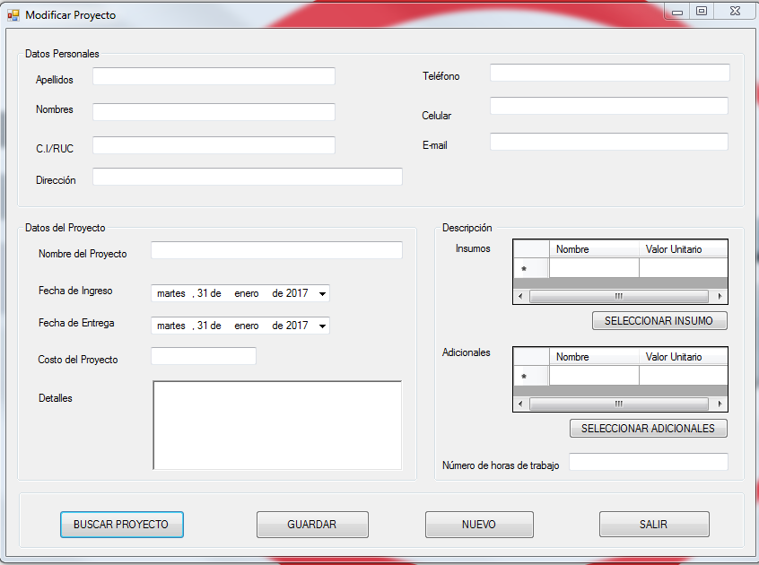

**Módulo Gestión de Producción: Eliminar Proyecto**

* **Datos del cliente**
  + - * **Apellidos:** se mostrará los apellidos del cliente
      * **Nombres:** se mostrará los nombres del cliente
      * **CI/RUC:** se mostrará la cedula del cliente
      * **Dirección:** se mostrará la dirección del cliente
      * **Teléfono:** se mostrará el teléfono del cliente
      * **Celular:** se mostrará el celular del cliente
      * **Email:** se mostrará el email del cliente
      * **Botón Buscar Cliente:** este botón permitirá buscar el cliente al cual se le asociará la creación de un nuevo proyecto.
* **Datos del Proyecto:**
  + - * **Nombre del proyecto:** se mostrará el nombre del proyecto.
      * **Fecha de Ingreso:** se mostrará la fecha de inicio de proyecto.
      * **Fecha de Entrega:** se mostrará la fecha tentativa de entrega del proyecto.
      * **Costo del proyecto:** se mostrará costo aproximado del proyecto
      * **Detalles:** se mostrarán los detalles o descripción del proyecto.
      * **Descripción**
        + **Lista de Insumos:** se mostrarán los insumos seleccionados para la realización del proyecto.
        + **Lista de Adicionales:** se mostrarán los adicionales seleccionados para la realización del proyecto.
      * **Número de horas de trabajo:** se mostrará el número de horas de trabajo que se utilizó en la realización del proyecto.
      * **Botón Eliminar:** este botón permitirá eliminar el proyecto seleccionado.
      * **Botón Nuevo:** este botón permitirá limpiar los campos para que el gerente administrativo pueda eliminar otro proyecto si así lo requiere.
      * **Botón Salir:** este botón permitirá al usuario salir de la interfaz de eliminación de proyectos.

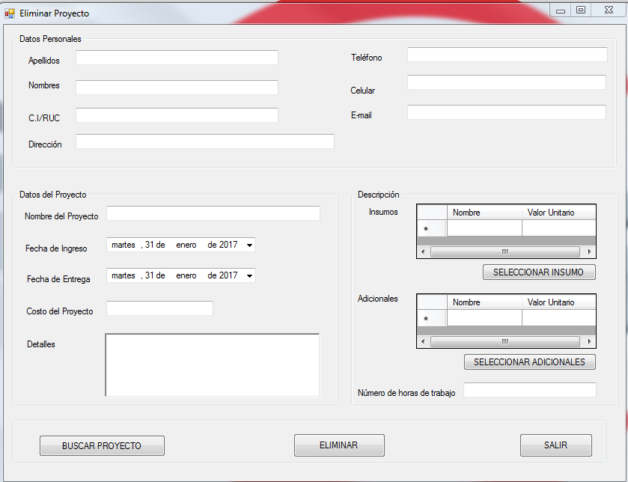

**Módulo Mantenimiento Vehicular: Registro de mantenimiento vehicular**

* **Datos del cliente**
  + - * **Apellidos**: se mostrará los apellidos del cliente
      * **Nombres:** se mostrará los nombres del cliente
      * **CI/RUC:** se mostrará la cedula del cliente
      * **Dirección:** se mostrará la dirección del cliente
      * **Teléfono:** se mostrará el teléfono del cliente
      * **Celular:** se mostrará el celular del cliente
      * **Email:** se mostrará el email del cliente
      * **Botón Buscar Cliente:** este botón permitirá buscar el cliente al cual se le asociará la creación de un nuevo mantenimiento vehicular.
* **Datos del vehículo**
* **Placa:** El Usuario deberá ingresar el número de placa del vehículo a darse mantenimiento. Recordar que la placa consta de 3 letras y 4 números.
* **Marca:** El usuario deberá ingresar la marca del vehículo a darse mantenimiento.
* **Modelo:** El usuario deberá ingresar el modelo del vehículo a darse mantenimiento.
* **Año:** El usuario deberá ingresar el año del vehículo a darse mantenimiento.
* **Chasis:** El usuario deberá ingresar el número de chasis del vehículo a darse mantenimiento. Recordar que el número de chasis consta de 17 dígitos.
* **Motor:** El usuario deberá ingresar el número de motor del vehículo a darse mantenimiento. Recordar que el número de motor consta de 10 dígitos.
* **Observaciones:** El usuario podrá ingresar todas las observaciones que estime conveniente al realizar un mantenimiento.
* **Lista de Insumos:** El Usuario podrá ingresar en una lista varios insumos que se utilizan en el proyecto para los cuales tendrá los campos cantidad, Nombre, Valor unitario.
* **Lista de servicios:** El Usuario podrá ingresar en una lista varios servicios que se utilizan en el mantenimiento para los cuales tendrá los campos cantidad, Nombre, Valor unitario.
* **Lista de Adicionales:** El Usuario podrá ingresar en una lista varios insumos Adicionales que se utilizan en el mantenimiento para los cuales tendrá los campos cantidad, Nombre, Valor unitario.
* **Botón Guardar:** este botón permitirá guardar el nuevo registro de mantenimiento vehicular.
* **Botón Salir:** este botón permitirá salir de la interfaz de registro de mantenimiento vehicular.
* **Botón Nuevo:** este botón permitirá limpiar todos los campos de la interfaz.

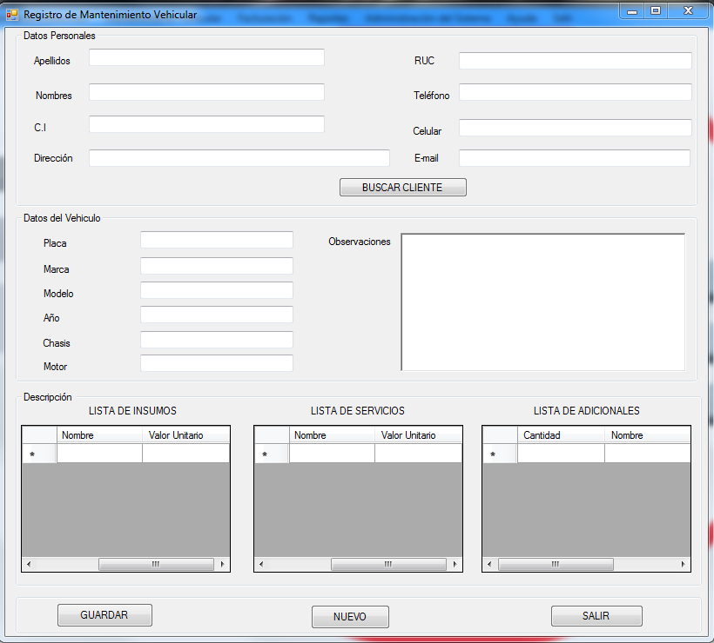

**Módulo de Mantenimiento Vehicular: Buscar mantenimiento existente**

* **Datos del cliente**
  + - * **Apellidos**: se mostrará los apellidos del cliente
      * **Nombres:** se mostrará los nombres del cliente
      * **CI/RUC:** se mostrará la cedula del cliente
      * **Dirección:** se mostrará la dirección del cliente
      * **Teléfono:** se mostrará el teléfono del cliente
      * **Celular:** se mostrará el celular del cliente
      * **Email:** se mostrará el email del cliente
      * **Botón Buscar Cliente:** este botón permitirá buscar el cliente al cual se le asociará la creación de un nuevo mantenimiento vehicular.
* **Parámetros de búsqueda:**
* **CI:** Al seleccionar esté parámetro se ingresará la cédula de identidad del cliente registrado en el sistema para efectuar la búsqueda, recordar que la cédula consta de 10 dígitos.
* **RUC**: Al seleccionar esté parámetro se ingresará el Ruc del cliente registrado en el sistema para efectuar la búsqueda recordar que el Ruc consta de 13 dígitos.
* **Placa**: Al seleccionar esté parámetro se ingresará el número de placa del vehículo registrado en el sistema para efectuar la búsqueda recordar que el la placa consta de 3 letras y 4 números.
* **Nombre del cliente:** Al seleccionar esté parámetro se ingresará el Nombre del cliente registrado en el sistema para efectuar la búsqueda.
* **Chasis:** Al seleccionar esté parámetro se ingresará el número de chasis del vehículo registrado en el sistema para efectuar la búsqueda recordar que el la placa consta de 17 dígitos.
* **Botón Buscar:** Mostrará la lista de Mantenimientos con sus respectivos datos previamente seleccionado el parámetro de búsqueda.
* **Botón Salir:** Regresara a la pantalla principal del módulos del sistema SIP M&M.

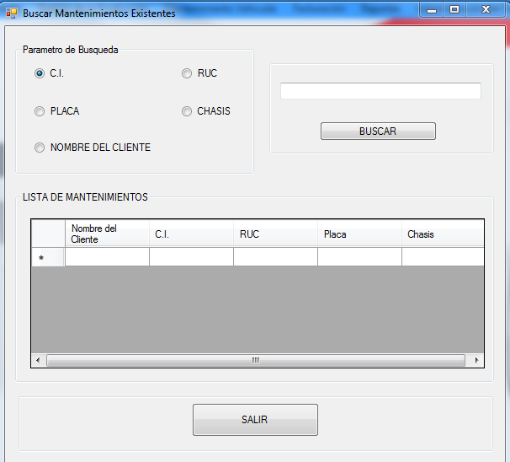

**Módulo de Mantenimiento Vehicular: Modificar datos de mantenimiento vehicular**

* **Datos del cliente**
  + - * **Apellidos**: se mostrará los apellidos del cliente
      * **Nombres:** se mostrará los nombres del cliente
      * **CI/RUC:** se mostrará la cedula del cliente
      * **Dirección:** se mostrará la dirección del cliente
      * **Teléfono:** se mostrará el teléfono del cliente
      * **Celular:** se mostrará el celular del cliente
      * **Email:** se mostrará el email del cliente
      * **Botón Buscar Cliente:** este botón permitirá buscar el cliente al cual se le asociará la creación de un nuevo mantenimiento vehicular.
* **Datos del vehículo** 
  + **Placa:** El Usuario deberá ingresar el número de placa del vehículo a darse mantenimiento. Recordar que la placa consta de 3 letras y 4 números.
  + **Marca:** El usuario deberá ingresar la marca del vehículo a darse mantenimiento.
  + **Modelo:** El usuario deberá ingresar el modelo del vehículo a darse mantenimiento.
  + **Año:** El usuario deberá ingresar el año del vehículo a darse mantenimiento.
  + **Chasis:** El usuario deberá ingresar el número de chasis del vehículo a darse mantenimiento. Recordar que el número de chasis consta de 17 dígitos.
  + **Motor:** El usuario deberá ingresar el número de motor del vehículo a darse mantenimiento. Recordar que el número de motor consta de 10 dígitos.
  + **Observaciones:** El usuario podrá ingresar todas las observaciones que estime conveniente al realizar un mantenimiento.
  + **Lista de Insumos:** El Usuario podrá ingresar en una lista varios insumos que se utilizan en el proyecto para los cuales tendrá los campos cantidad, Nombre, Valor unitario.
  + **Lista de servicios:** El Usuario podrá ingresar en una lista varios servicios que se utilizan en el mantenimiento para los cuales tendrá los campos cantidad, Nombre, Valor unitario.
  + **Lista de Adicionales:** El Usuario podrá ingresar en una lista varios insumos Adicionales que se utilizan en el mantenimiento para los cuales tendrá los campos cantidad, Nombre, Valor unitario.
* **Botón Buscar Mantenimiento:** Mostrará la lista de los Mantenimientos existentes previamente seleccionado el parámetro de búsqueda, una vez seleccionado el mantenimiento se auto llenará la ventana de modificar Mantenimiento Vehicular.

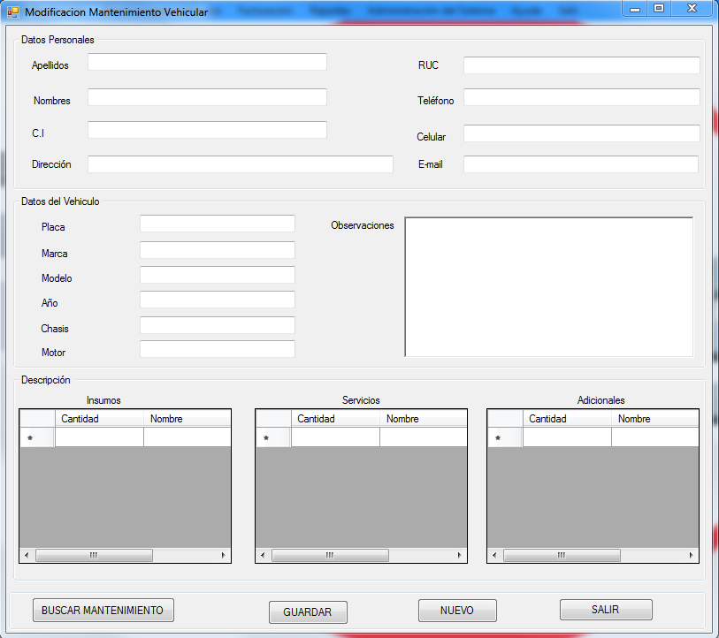

**Módulo de Mantenimiento Vehicular: Eliminar Mantenimiento vehicular**

* **Datos del cliente**
  + - * **Apellidos**: se mostrará los apellidos del cliente
      * **Nombres:** se mostrará los nombres del cliente
      * **CI/RUC:** se mostrará la cedula del cliente
      * **Dirección:** se mostrará la dirección del cliente
      * **Teléfono:** se mostrará el teléfono del cliente
      * **Celular:** se mostrará el celular del cliente
      * **Email:** se mostrará el email del cliente
      * **Botón Buscar Cliente:** este botón permitirá buscar el cliente al cual se le asociará la creación de un nuevo mantenimiento vehicular.
* **Datos del vehículo**
* **Placa:** se mostrará la placa del vehículo.
* **Marca:** se mostrará la marca del vehículo.
* **Modelo:** se mostrará el modelo del vehículo.
* **Año:** se mostrará el año en el que salió el vehículo.
* **Chasis:** se mostrará el código del chasis del vehículo.
* **Motor:** se mostrará el código del motor del vehículo.
* **Observaciones:** se mostrarán las observaciones que haya hecho el maestro mecánico respecto al vehículo.
* **Lista de insumos:** se mostrará la lista de insumos utilizada en el mantenimiento vehicular.
* **Lista de servicios:** se mostrará la lista de servicios utilizada en el mantenimiento vehicular.
* **Lista de adicionales:** se mostrará la lista de adicionales utilizada en el mantenimiento vehicular.
* **Botón Buscar Mantenimiento:** este botón permitirá buscar el mantenimiento a eliminar.
* **Botón Eliminar:** este botón eliminara el mantenimiento seleccionado.
* **Botón Salir:** este botón le permitirá al usuario salir de la interfaz eliminar mantenimiento vehicular.

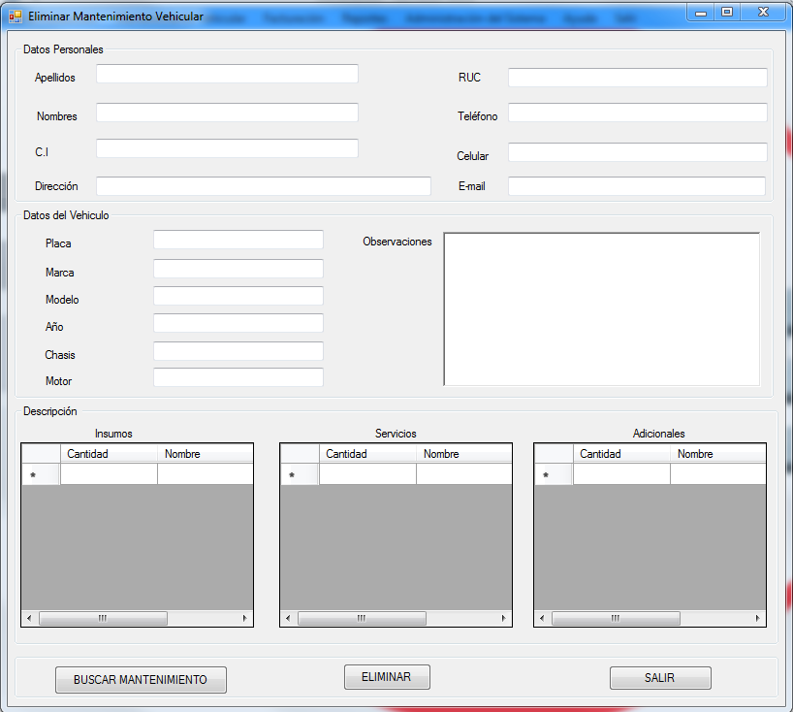

**Módulo de Reportes: Creación de reportes**

* **Reporte:** El Usuario deberá seleccionar el tipo de reporte que necesita.
* **Fecha de Inicio:** El usuario deberá seleccionar del calendario desplegable la fecha de inicio del reporte
* **Fecha de Finalización:** El usuario deberá seleccionar del calendario desplegable la fecha de Finalización del reporte.
* **Datos del Cliente:** Se auto llenara con los datos del cliente una vez acogido el criterio de reporte.
* **Gestión de Proyectos:** En este campo el usuario podrá seleccionar bajo qué criterio desea el reporte.
* **Mantenimiento Vehicular:** En este campo el usuario podrá seleccionar bajo qué criterio desea el reporte.

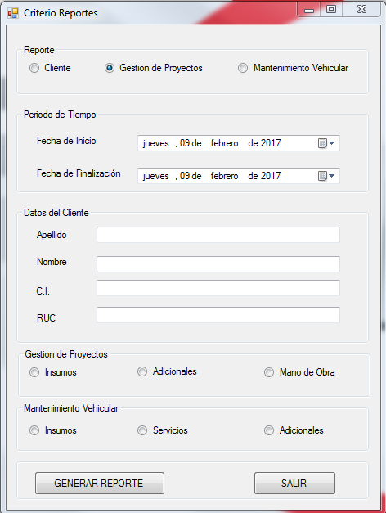

**Módulo de Administración de Usuarios: Registrar usuario**

* **Usuario**: El administrador del sistema deberá registrar el nombre del nuevo usuario del sistema.
* **Contraseña:** El administrador del sistema deberá registrar la contraseña del nuevo usuario del sistema.
* **Confirmar Contraseña:** El administrador del sistema deberá confirmar la contraseña del nuevo usuario del sistema.
* **Tipo de Usuario:** El administrador del sistema deberá seleccionar que tipo de acceso tendrá el sistema dependiendo de los módulos que vaya a manejar.
* **Botón Registrar:** este botón permitirá guardar el nuevo registro de usuario.

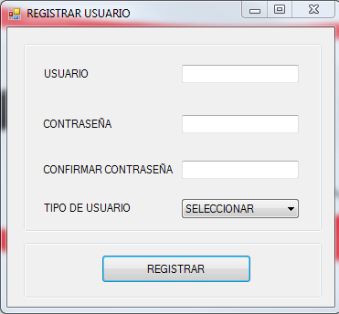

**Módulo de Administración de Usuarios: Modificar Usuario**

* **Usuario**: El administrador del sistema deberá registrar el nombre del nuevo usuario del sistema.
* **Contraseña:** El administrador del sistema deberá registrar la contraseña del nuevo usuario del sistema.

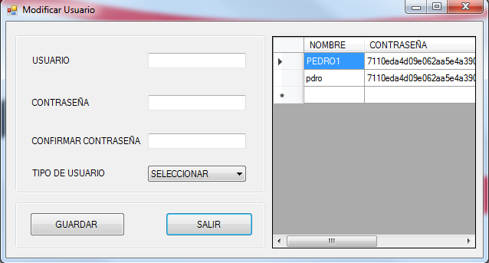

**Módulo de Administración de Usuarios: Eliminar Usuario**

* **Botón Eliminar:** Eliminará el usuario del sistema.
* **Botón Salir:** Regresara a la pantalla principal de los módulos del sistema SIP M&M.

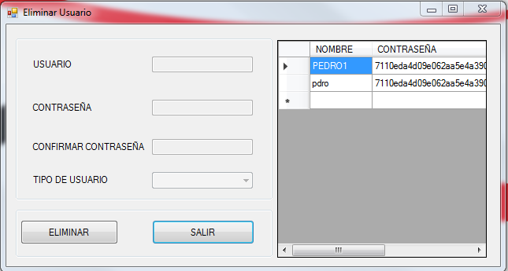

### Interfaces de hardware

* Teclado
* Mouse
* Impresora
* Monitor

### Interfaces de Software

#### Sistema Operativo

* Nombre: Windows 8
* Versión: Windows 8.0
* Propietario: Microsoft
* Arquitectura: 64 Bits

#### IDE

* Lenguaje: C#
* Versión: Visual Estudio 2015 versión 14.0
* Propietario: Microsoft
* Arquitectura: 64 Bits

#### Motor de base de datos

* Nombre: SQL Server
* Versión: SQL Server 2014 Management Studio
* Propietario: Microsoft
* Arquitectura: 64 Bits

### Interfaces de Comunicación

N/A

### Restricciones de memoria

* Disco Duro: 500 GB
* Memoria RAM: 4GB

### Operaciones

El equipo donde se instalará SIP M&M debe trabajar en condiciones de temperatura y humedad normales (no superior a 35 °C).

## Funciones del producto

* **Módulo de clientes:** permite registro ordenado, confiable y organizado de todos los clientes del sistema.
* **Módulo de gestión de producción:** Permite organizar la información de todo lo concerniente a gestión de proyectos.
* **Módulo de mantenimiento vehicular:** Permite organizar la información de todo lo concerniente a los mantenimientos vehiculares que realiza la metalmecánica.
* **Módulo de reportes:**  permite generar reportes en determinadas fechas según las necesidades del usuario.
* **Módulo de facturación:** permite generar facturas sobre los servicios que brinda la metalmecánica a sus clientes.
* **Módulo de administración del sistema:** permite al gerente administrativo registrar usuarios acordes a la necesidad del mismo y del negocio.
* **Módulo de ayuda:** proporciona ayuda a los usuarios en cuanto al funcionamiento del sistema.

## Características de los usuarios

Los usuarios del SIP M&M deben tener las siguientes capacidades:

* Saber leer y escribir.
* Tener conocimiento básico de computación.
* Tener una previa capacitación acerca del funcionamiento del Sistema.

## Restricciones

N/A

## Suposiciones y dependencias

Se supone se trabajará en el entorno de Windows 8.1 y se busca cumplir con la entrega del software dentro del tiempo estipulado.

## Requisitos subconjuntos

N/A

# Requerimientos Específicos

## Funcionalidad

### **Módulo de Clientes**

#### RC2V1.1 El sistema permitirá consultar los datos del cliente por parte del gerente administrativo, mediante el ingreso de la cédula de ciudadanía.

##### Entradas

###### Cédula de ciudadanía.

##### Proceso

###### Validar la cédula.

##### Salidas

###### Visualizar datos del cliente.

#### RC3V1.1 El sistema permitirá modificar el nombre de un cliente por parte del gerente administrativo, mediante el ingreso del número de cedula del cliente.

##### Entradas

###### Cédula del cliente.

###### Dato a modificar.

##### Proceso

###### Verificación de la cedula del cliente.

###### Validación de la cedula del cliente

###### Modificación del nombre del cliente.

##### Salidas

###### Visualizar nombre del cliente modificado.

#### RC4 V1.1 El sistema permitirá modificar la dirección del cliente por parte del gerente administrativo realizando previamente la búsqueda del cliente mediante el ingreso de su numero de cedula.

##### Entradas

###### Cedula del cliente.

##### Proceso

###### Verificación de la cedula del cliente.

###### Validación de la cedula del cliente

###### Búsqueda de la dirección del cliente

###### Modificación de la dirección del cliente.

##### Salidas

###### Visualizar dirección del cliente modificada.

#### RC5V1.1 El sistema permitirá modificar el email del cliente por parte del gerente administrativo, realizando previamente la búsqueda del cliente mediante el ingreso de su número de cedula.

##### Entradas

###### Cedula del cliente.

##### Proceso

###### Verificación de la cedula del cliente.

###### Validación de la cedula del cliente

###### Buscar del email del cliente.

###### Modificar del email del cliente.

##### Salidas

###### Visualizar email del cliente modificado.

#### RC6V1.1 El sistema permitirá modificar el teléfono del cliente por parte del gerente administrativo, realizando previamente la búsqueda del cliente mediante el ingreso de su número de cedula.

##### Entradas

###### Cedula del cliente.

##### Proceso

###### Verificación de la cedula del cliente.

###### Validación de la cedula del cliente

###### Búsqueda del teléfono del cliente

###### Modificación teléfono del cliente.

##### Salidas

###### Visualizar teléfono del cliente modificado.

#### RC7 V1.1 El sistema permitirá la eliminación de un cliente por parte del gerente administrativo, mediante el ingreso de su número de cédula, siempre y cuando el cliente no este asociado a una hoja de trabajo y se dé la confirmación de eliminación por parte del usuario.

##### Entradas

###### Numero de cedula del cliente.

##### Proceso

###### Verificación de la cédula del cliente.

###### Validación de la cédula del cliente

###### Verificación de la asociación del cliente a una hoja de trabajo.

###### Confirmar eliminación del cliente por parte del usuario

##### Salidas

###### Visualizar lista de clientes actualizada.

### **Módulo de login**

#### RL1V1.1 El sistema permitirá el acceso al mismo mediante el ingreso de usuario y contraseña verificando que todos los datos estén correctos para dar o denegar acceso al usuario.

##### Entradas

###### Datos de usuario y contraseña.

##### Proceso

###### Verificación datos del usuario y contraseña.

###### Validación datos del usuario y contraseña.

###### Confirmar acceso al login.

##### Salidas.

###### Visualizar el acceso al usuario.

#### RL2V1.1 El sistema devolverá un mensaje de error en el caso de que se ingrese el password o usuario incorrecto



##### Entradas

###### Datos de usuario y contraseña.

##### Proceso

###### Verificación datos del usuario y contraseña.

###### Validación datos del usuario y contraseña.

###### Confirmar acceso al login.

###### Denegar el acceso.

##### Salidas

###### Visualizar mensaje de error de usuario o contraseña incorrecto.

### **Módulo de usuarios**

#### RU1V1.1 El sistema permitirá registrar un nuevo usuario por parte del gerente administrativo mediante el ingreso de los siguientes datos: nombre en el cual solo se deberá ingresar letras, contraseña de no más de veinte caracteres y no menos de cinco y selección de nivel de acceso(administrativo o producción)

##### Entradas

###### Datos del usuario

##### Proceso

###### Validación de los datos.

##### Salidas

###### Visualizar el nuevo usuario.

#### RU2V1.1 El sistema permitirá consultar los datos de un usuario por parte del gerente administrativo mediante el ingreso del nombre.

##### Entradas

###### Nombre del usuario.

##### Proceso

###### Verificación de existencia del usuario.

##### Salidas

###### Visualizar los datos del usuario.

#### RU3V1.1 El sistema permitirá modificar alguno de los siguientes datos de un usuario: contraseña, nivel de acceso, por parte del gerente administrativo mediante el ingreso de su nombre.

##### Entradas

###### Nombre del usuario.

##### Proceso

###### Verificación de la existencia del usuario.

###### Modificar dato del usuario.

##### Salidas

###### Visualizar el usuario con el dato modificado.

#### RU4V1.1 El sistema permitirá eliminar un usuario por parte del gerente administrativo, mediante el ingreso de su nombre.

##### Entradas

###### Nombre del usuario.

##### Proceso

###### Verificarla existencia del usuario.

###### Eliminar el usuario.

##### Salidas

###### Visualizar la lista de usuarios actualizada.

### **Módulo de gestión de proyectos.**

#### RP1V1.1 El sistema permitirá registrar un nuevo proyecto con los siguientes datos: nombre del proyecto, fecha de inicio, fecha de entrega, costo del proyecto, detalles, insumos , adicionales, mano de obra, cliente el cual se lo asociara a dicho proyecto mediante el ingreso de su número de cédula.

##### Entradas

###### Datos del proyecto a registrar.

###### Cedula del cliente.

##### Proceso

###### Validar Datos del proyecto.

###### Validar número de cedula del cliente.

###### Asociar proyecto nuevo con el cliente.

###### Registrar el nuevo proyecto.

##### Salidas

###### Visualizar lista de proyectos actualizada

#### RP2V1.1 El sistema permitirá modificar los datos de un proyecto como: nombre, fecha de entrega, costo de proyecto, detalles, insumos, adicionales y mano de obra, mediante el ingreso de cedula del cliente o nombre del proyecto.

##### Entradas

###### Datos del proyecto.

*3.1.3.2.1.2 Cédula del cliente o nombre del proyecto.*

##### Proceso

###### Verificar nombre del proyecto o cedula del cliente.

###### Modificar y validar datos del proyecto

##### Salidas

###### Actualizar datos del proyecto.

###### Visualizar datos del proyecto actualizado.

#### RP4V1.1 El sistema permitirá consultar los datos de un proyecto existente por: nombre de cliente, nombre de proyecto, cédula de identidad del cliente y fecha de inicio de proyecto

##### Entradas

###### Datos del proyecto.

##### Proceso

###### Verificar existencia del proyecto.

###### Consultar datos del proyecto.

##### Salidas

###### Visualizar datos del proyecto.

#### RP6V1.1 El sistema permitirá eliminar un proyecto ya existente, mediante el ingreso de su nombre o número de cedula del cliente, siempre que se realice la confirmación de eliminación por parte del usuario.

##### Entradas

###### Nombre del proyecto o cedula del cliente

##### Proceso

###### Buscar existencia del proyecto.

###### Confirmar eliminación del proyecto por parte del usuario.

###### Eliminar proyecto.

##### Salidas

###### Visualizar lista de proyectos actualizada.

#### RP9V1.1 El sistema permitirá buscar un proyecto en los proyectos existentes mediante el ingreso del número de cedula del cliente.

##### Entradas

###### Numero de cedula del cliente

##### Proceso

###### Verificar cedula del cliente.

###### Buscar la existencia del proyecto

##### Salidas

###### Visualizar el proyecto en la lista de proyectos.

#### RP10V1.1 El sistema permitirá consultar los datos de un proyecto mediante el ingreso de alguna de las siguientes opciones: nombre de cliente, CI, RUC o nombre del proyecto.

##### Entradas

###### Nombre de cliente, CI, RUC o nombre del proyecto.

##### Proceso.

###### Buscar el proyecto.

##### Salidas

###### Visualizar los datos del proyecto.

### **Módulo de Reportes**

#### RR1V1.1 El sistema permitirá generar reportes del total de los servicios prestados en mantenimientos vehiculares realizados por la empresa, en un periodo de tiempo (fecha de inicio, fecha de fin)

##### Entradas

###### Fecha de inicio, fecha de fin de servicios prestados en mantenimiento vehicular.

##### Proceso

###### Generar reportes de ese periodo de tiempo.

##### Salidas

###### Visualizar reportes generados en ese periodo de tiempo.

#### RR3V1.1 El sistema permitirá generar reportes de consumos adicionales en mantenimientos vehiculares en un período de tiempo (fecha de inicio, fecha de fin).

##### Entradas

###### Fecha de inicio, fecha de fin de consumos adicionales en mantenimiento vehicular.

##### Proceso

###### Generar reportes de ese periodo de tiempo.

##### Salidas

###### Visualizar reportes generados en ese periodo de tiempo.

#### RR4V1.1 El sistema permitirá generar reportes de insumos consumidos en proyecto por período de tiempo (fecha de inicio, fecha de fin)

##### Entradas

###### Fecha de inicio, fecha de fin de insumos consumidos en proyecto.

##### Proceso

###### Generar reportes de ese periodo de tiempo.

##### Salidas

###### Visualizar reportes generados en ese periodo de tiempo.

#### RR11V1.1 El sistema permitirá el acceso al módulo de reportes únicamente al gerente administrativo mediante en número de cedula.

##### Entradas

###### Número de cédula.

##### Proceso

###### Validar el número de cedula.

###### Verificar que es gerente administrativo.

###### Acceso al módulo de reportes.

##### Salidas

###### Visualizar el acceso al módulo de reportes.

### **Módulo de Facturación**

#### RF1V1.1 El sistema permitirá crear una nueva factura a partir de las hojas de trabajo asociadas a un proyecto o mantenimiento vehicular.

##### Entradas

###### Hoja de trabajo

##### Proceso

###### Verificar validez de hoja de trabajo

##### Salidas

###### Guardar la factura generada a partir de la hoja de trabajo.

#### RF5V1.1 El sistema permitirá modificar el tipo de factura mediante el ingreso de su numero.

##### Entradas

###### Número de la factura

##### Proceso

###### Búsqueda de la factura

###### Modificar datos de la factura

##### Salidas

###### Visualizar la factura actualizada.

#### RF7V1.1 El sistema permitirá consultar las facturas guardadas ingresando alguna de las siguientes opciones: cédula de identidad o ruc del cliente, nombre de cliente.

##### Entradas

###### Cedula/RUC o nombre del cliente

##### Proceso

###### Verificar existencia de factura

###### Consultar datos de factura

##### Salidas

###### Visualizar la información de la factura solicitada

#### RF8V1.1El sistema permitirá eliminar una factura, mediante el ingreso de su número.

##### Entradas

###### Número de la factura

##### Proceso

###### Buscar factura

###### Eliminar factura

##### Salidas

###### Factura eliminada

### **Módulo de Ayuda**

#### RA1V1.1 El sistema permitirá consultar el funcionamiento de cada módulo de forma detallada mediante el ingreso del nombre del módulo del que se desea obtener información.

##### Entradas

###### Nombre del modulo

##### Proceso

###### Buscar tema de ayuda

###### Verificación de existencia del tema de ayuda

##### Salidas

###### Visualizar la información de ayuda correspondiente al módulo seleccionado.

#### RA2V1.1 El sistema permitirá registrar un nuevo tema de ayuda con los siguientes campos: nombre (en donde solo se ingresarán letras, no más de 120 y no menos de 10 caracteres) y descripción del tema de ayuda, se deberá verificar que todos los campos estén llenos.

##### Entradas

###### Nombre y descripción del tema de ayuda

##### Proceso

###### Verificar existencia de tema de ayuda

###### Registrar nuevo tema de ayuda

###### Verificar validación del tema de ayuda

##### Salidas

###### Datos de tema de ayuda guardados

#### RA4V1.1 El sistema permitirá modificar los siguientes datos de un tema de ayuda: nombre y descripción, mediante el ingreso de su nombre.

##### Entradas

###### Nombre del tema de ayuda

##### Proceso

###### Verificar existencia del tema de ayuda

###### Buscar al tema de ayuda

###### Modificar datos del tema de ayuda

##### Salidas

###### Datos del tema de ayuda modificados.

#### El sistema permitirá eliminar un tema de ayuda mediante el ingreso de su nombre.

##### Entradas

###### Nombre del tema de ayuda

##### Proceso

###### Buscar al tema de ayuda

###### Verificar existencia del tema de ayuda

##### Salidas

###### Eliminar tema de ayuda

## Requisitos de Rendimiento

El tiempo de respuesta del sistema deberá ser de máximo 5 segundos para cada funcionalidad, y soportará un máximo de un usuario conectado por sesión.

Se espera una frecuencia de uso diaria, ya que se necesita registrar los clientes que requieren los diferentes servicios que ofrece la metalmecánica.

Al sistema sólo podrán ingresar los usuarios autorizados, y sólo podrán ingresar a los módulos a los que estén autorizados de consultar.

## Restricciones de Diseño

Se requiere un computador de características similares o superiores a:

* Procesador Intel Celeron 3205U.
* Memoria RAM 4 GB.
* Disco duro de 500 GB.

## Atributos del Sistema

* El sistema es fiable, no falla ante la presión de vario tiempo operando, ya que nos aseguramos que el entorno en el que opere sea el óptimo para su funcionamiento.
* Es seguro, ya que se controla el acceso de los usuarios mediante un login, y los usuarios sólo tienen acceso a los módulos autorizados.
* El sistema es portable: se puede instalar sin problemas en computadoras que cumplan los requisitos mínimos de software.
* Mantenibilidad: como está desarrollado por módulos, el sistema es de fácil mantenibilidad, ya que si se quiere agregar o quitar alguna funcionalidad no interviene con la funcionalidad del resto de elementos.

## Requisitos Suplementarios

N/A

# Clasificación de los Requerimientos Funcionales

|  |  |
| --- | --- |
| **Funcionalidad** | **Tipo** |
| Módulo de clientes | Esencial |
| Módulo de gestión de producción | Esencial |
| Módulo de mantenimiento vehicular | Esencial |
| Módulo de facturación | Esencial |
| Módulo de reportes | Esencial |
| Módulo de administración del sistema | Esencial |
| Módulo de ayuda | Esencial |

# Apéndice

N/A